Clafoutis aux courgettes
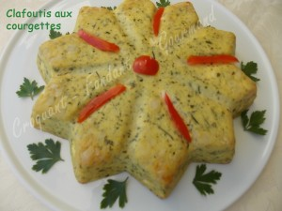 Pour 6 Croquants-Gourmands
- 600 g de courgettes
- 100 g de feta
- 75 g de farine
- 4 œufs
- 200 g de crème fraîche
- 300 g de fromage blanc
- 2 càs d'huile d'olive
- 1 bouquet de persil
- sel (aux herbes) & poivre du moulin
1 moule à manqué de 33 cm de diamètre beurré (moule Étoile pour moi)
Préchauffage du four à 180°C (Chaleur tournante)
Laver les courgettes et les râper (avec la grosse grille).
Couper la feta en dés.
Laver, sécher et ciseler le persil (j'en ai obtenu 2 grosses cuillerées à soupe).
Faire revenir les courgettes dans l'huile chaude en remuant souvent pendant une dizaine de minutes jusqu'à ce que la préparation soit sèche.
Saler légèrement et poivrer.
Laisser refroidir.
Mettre la farine dans un saladier.
Faire un puits et y déposer les œufs, la crème, le fromage blanc.
Fouetter jusqu'à ce que la préparation soit lisse.
Ajouter le persil, du sel (aux herbes pour moi) et du poivre.
Mélanger.
Incorporer enfin à la cuillère, les courgettes et les dés de feta.
Vérifier l'assaisonnement et verser la pâte dans le moule.
Enfourner pour 30 à 35 minutes (à vérifier).
Laisser tiédir quelques minutes avant de démouler sur le plat de service.

